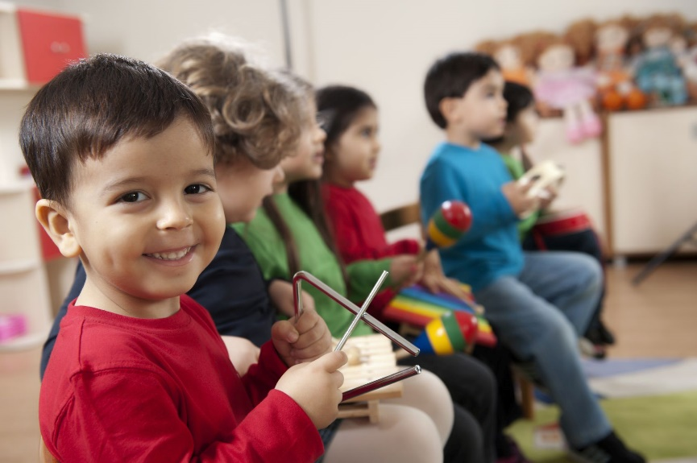

Влияние музыки на психическое развитие детей

Влияние музыки на здоровье детей и гармоничное развитие личности известно с древних времен. Круг общения у современных детей ограничен, чему в большой степени способствует доступность телевидения и компьютеров. Дети часто не в состоянии самостоятельно справится с нервно-психическими нагрузками, которые они получают в детских садиках и школах.
В результате все большее количество детей страдает различными психосоматическими заболеваниями, гиперактивностью и различными формами отклонения в поведении. В связи с официальным признанием музыки лечебным средством и увеличением количества детей, нуждающихся во врачебной помощи, внимание исследователей привлек аспект влияния музыки на здоровье детей. Наиболее распространено использование музыкотерапии в качестве лечебно-воспитательного метода. Музыка в таких случаях является бесценным помощником. Приемы и методы музыкотерапии помогают формировать эмоциональную сферу ребенка и нормализуют психику детей. Благодаря стимуляции левой височной доли музыка используется для:
- улучшения устной памяти;
- развития речи;
- концентрации внимания;
- снятия умственного напряжения;
- развития логического мышления.
У детей, занимающихся музыкой, отмечается развитие математических способностей. Игра на музыкальных инструментах способствует развитию мелкой моторики рук. Научные данные подтверждают зависимость хорошей речи, интеллекта, творческого мышления и памяти от развития ловкости пальцев. Кроме того, занятия музыкой оказывают влияние на связанное с эмоциями правое полушарие головного мозга. Дети получают заряд положительных эмоций, умеют сопереживать и понимать себя и свое настроение.
Музыка эффективно используется и для развития детей с задержкой психического развития, разнообразными нарушениями речи.

Влияние пения на детское здоровье
Посредством пения дети учатся выражать свои чувства, становятся более открытыми и способными к сопереживанию. Даже если у ребенка нет голоса и слуха, чтобы стать хорошим певцом, пение поможет:
- развить дыхание, что важно для детей, склонных к болезням дыхательной системы;
- привить хорошую осанку благодаря правильному положению тела во время пения. Поскольку большинство современных детей целый день проводит за партой, перед компьютером и телевизором, проблема с осанкой характерна для многих подростков.
Кроме того, когда человек поет определенные звуки, стимулируются определенные органы. Полезно петь гласные:
- звук «А» снимает спазмы и влияет на деятельность сердца и желчного пузыря;
- звук «Э» способствует улучшению работы головного мозга;
- звук «И» полезен при заболеваниях глаз, ушей и носа;
- звук «О» стимулирует деятельность поджелудочной железы и сердечно-сосудистой системы;
- звук «У» нормализирует дыхание, работу почек и мочеполовой системы;
- звук «Ы» улучшает дыхание и полезен при проблемах со слухом.
Занятия пением стимулируют интерес ребенка к собственному «Я», поэтому способствуют формированию гармоничной и психически здоровой личности.
Любые занятия музыкой положительно влияют и на общее состояние здоровья детей.

Как музыка влияет на физическое здоровье детей ?
У малышей с различными неврологическими нарушениями после года музыкотерапии отмечаются значительные улучшения состояния здоровья.
Музыкотерапия используется также при таких отклонениях, как:
- повышенное чувство тревоги и неуверенности;
- головные боли, вызванные эмоциональным напряжением;
- пониженный тонус организма;

Какую музыку лучше использовать в лечебных целях?
Классическая музыка. Самыми лечебными музыкальными произведениями считаются композиции Вольфганга Амадея Моцарта. Его произведения рекомендуются для детей:
- с повышенной возбудимостью;
- отличающихся истеричным поведением;
- склонных к капризам.
Для получения терапевтического эффекта сеансы музыкотерапии для маленьких детей должны длиться ежедневно по 20 – 30 минут. У детей уже через неделю наблюдается более адекватное и уравновешенное поведение. Кроме того, регулярное прослушивание Моцарта стимулирует интеллектуальное развитие. Для возбудимых малышей полезна также музыка Вивальди, различные колыбельные и любые другие музыкальные произведения в медленном темпе. Родителям надо помнить, что рок-музыка вредна маленьким детям из-за ярко выраженного пульсирующего ритма. Хотя внешне ребенок может вести себя спокойно, пульсирующий ритм угнетает клеточные ферменты.
Также надо учитывать простые правила проведения музыкотерапии:
- музыка не должна быть громкой – резкие громкие звуки могут вызвать беспокойство малыша;
- музыку рекомендуется включать утром и перед сном;
- на детей сильнее влияют мелодии со словами, а самым эффективным средством является живое пение.
В зависимости от возраста и имеющихся проблем со здоровьем для каждого малыша можно подобрать мелодии, которые помогут ребенку не только гармонично развиваться, но и хорошо себя чувствовать.
Музыкальный руководитель Шустова И.А.

